Начиная с 2012 года лучшие результаты среди алгоритмов машинного обучения в области распознавания изображений показала сверточная нейронная сеть CNN (Convolutional Neural Network). CNN показывает такие результаты благодаря устойчивости к шумам, содержащимся в тренировочных данных: поворотам, изменениям ракурса, изменениям масштаба и т.д.

Соответственно, был выбран именно этот метод для определения шахматных фигур на двумерных изображениях, так как фотография шахматной доски может быть получена под разнообразными ракурсами, не учтенными при подготовке обучающей выборки.

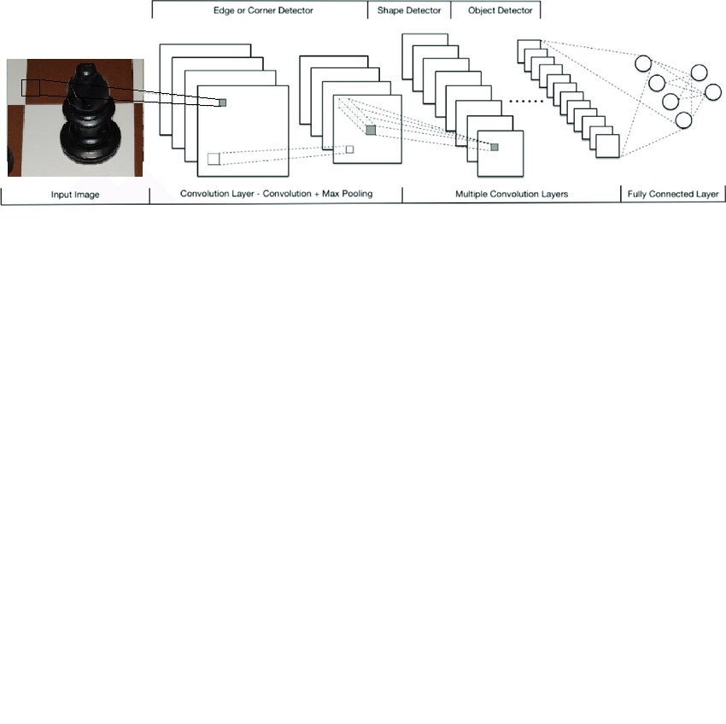

(Комплексная структура сверточной нейронной сети при обработке изображения)

Примененная при решении задачи нейронная сеть имеет 3 сверточных слоя и 2 слоя нейронов, первый из которых – полносвязный слой, второй – выходной слой. Сверточные слои представляют собой условный набор карт признаков, где каждая карта имеет ядро, которое также называется фильтром и имеет размер 3х3. Этот фильтр реализован в виде матрицы, элементы которой – весовые коэффициенты, итерационно корректируемые в процессе обучения нейронной сети.

Такая структура нейронной сети позволяет находить особенные признаки на изображениях и затем отличать класс принадлежности фигуры на фотографии. В качестве функции активации была использована relu (rectified linear unit) - f(x)=max(0, x).

Достоинством такой функции является то, что в процессе обучения relu не использует ресурсоемкие операции, что сокращает время обучения и позволяет более эффективно обучать нейросеть на большем количестве устройств. Еще один плюс выбранной функции активации – она минимизирует влияние деталей, не играющих большой роли при классификации (в данном случае это преимущество перед аналогичной функцией – сигмоидой, которая является более толерантной к менее замечательным деталям). Поглощение шумов в виде контуров шахматных полей на фоне самих фигур увеличивает точность распознавания изображений в случае с не бинарным (categorical) классификатором.